Einheitspreis für jedes Getränk: 1,50 €
Bitte bedenke, dass in den Räumlichkeiten ein generelles Alkoholverbot bis 18:15 gilt.

Dies ist eine Creditlist und keine SchulderInnenliste.
Es können auch nicht-FSINF-aktivistInnen drauf stehen.

Der öffentliche Getränkeverkauf wurde dank des Einbruchsversuchs vorerst eingestellt.
Wenn doch jemand etwas haben will, kannst du dir das Geld in die Hand geben lassen und deinen Credit verwenden/weiterverkaufen.
Ziel: Es soll, sobald alle Menschen die FSINF verlassen haben, in den Räumlichkeiten kein Geld mehr geben, das gestohlen werden kann.

Zahlungen
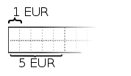
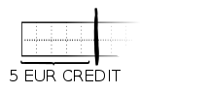
Nachdem du Stefan oder Jan deinen Credit in die Hand gedrückt hast, ziehe einen vertikalen Strich, der die Zeile oben und unten überlappt:
Beispiel: → 5€ Stefan oder Jan geben →

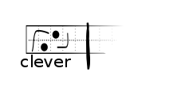
Wenn du Credits nutzt, markiere dies durch kleine Kreise, Punkte oder Linien durch/in die entsprechenden Kästchen. Nicht aber mit unkenntlichem Gekritzel.

So: und nicht so:

